Leçon dite « d’adieu »
FPSE, université de Genève
le 30 mai 2011

André Giordan

Après de telles laudationes de la part du Président et du Doyen, il m’est difficile d’en rajouter sur… mes réussites. Je renvoie au petit fascicule sur les 30 années de recherches au LDES… Autant parler plutôt de mes erreurs !.. ou pour être plus précis de mes ratés, de mes manques, de mes lacunes... voire de mes illusions…
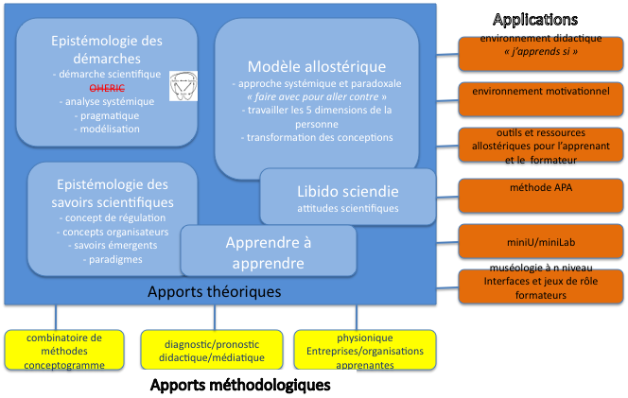
Recherches et recherches appliquées du LDES

Pas question de parler de mes ratés sociaux ; j’appartiens à une génération –celle de 68- qui pensait changer la vie, le monde. Nous avons eu tout faux !.. Je me limiterai ce soir à mes ratés en éducation et n’en prendrai que trois. J’aurais pu faire un programme pour l’année ! J’ai pris ceux qui me tiennent plus particulièrement à cœur, ils concernent le partage du savoir… Je me suis toujours considéré d’abord comme un militant du savoir. Les recherches que j’ai entreprises n’avaient de sens pour moi que dans cette optique.

Je souhaiterais vous faire partager mes préoccupations sur 3 domaines différents où j’ai échoué ou dans lesquels j’ai rencontré de sérieuses limites :

1. Je n’ai pas réussi à faire bouger la pédagogie universitaire, et pour commencer dans ma propre Faculté ! Bien sûr, ce n’est pas un problème spécifique… les questions se posent à l’identique dans les autres facultés… La pédagogie reste un oublié de l’Université.

2. Je souhaitais au début de ma carrière contribuer à faire évoluer l’école. Elle a régressé, notamment le Cycle à Genève ou le Collège en France…

3. Mon modèle de l’apprendre est connu certes… mais surtout à l’étranger ! Il est plus cité sous les vocables allosteric learning model ou modelo alosterico de aprentizaje que sous son nom d’origine ! Un livre vient de sortir en chinois par exemple. J’ai peu réussi à le faire partager en Europe et… il faut que j’avoue quelques insuffisances… encore.

Les lacunes de la pédagogie universitaire

Commençons pas ce qui peut fâcher le plus ce soir ! La période était favorable pour transformer la pédagogie à l’université. On a dû adapter nos cursus à la Convention de Bologne. On doit prendre en compte une société qui change à toute vitesse, notamment par des modifications fortes des repères économiques et sociaux. N’est-on pas au seuil d’une nouvelle Renaissance ?..

Pourtant -je pense qu’il n’est pas exagéré de le dire- la pédagogie universitaire, même en Sciences de l’éducation à Genève, dans cette Mecque de l’éducation, n’est pas à la pointe. Elle reste un « peu-pensé ». Une des principales raisons est qu’elle n’est en aucun cas une priorité de la vie universitaire. Disons schématiquement pour ceux qui ne connaissent pas ce métier qu’elle demeure un sous-produit des enjeux, disons plutôt des territoires de la recherche.
Le but recherché est de « caser » un titre de cours pour développer un domaine. Ensuite, le « cours universitaire » -puisqu’il faut bien le faire- est au mieux orienté vers la pertinence des contenus, c’est-à-dire vers la connaissance de la structure interne du domaine. Seuls sont valorisés les savoirs qui s’adressent à une petite frange –disons « élite »- appelée à perpétuer l'institution.

Certes… nous avons bien tenté d’innover à l’intérieur de nos enseignements. Nous avons tenté avec mes assistants de ne pas en rester aux seuls cours, travaux dirigés ou travaux pratiques. Nous avons mis en place de véritables activités de recherche scientifique, avec du matériel simple, quotidien, pour redonner le goût des sciences. Les échanges ont été multiples dans les séminaires pour tester, critiquer et améliorer les productions. Certains groupes ont discuté ferme… les débats furent parfois passionnés, passionnants et très critiques…

En plus des multiples projets, nous avons proposé des défis surprenants, pour susciter les étudiants, les « pousser » à chercher ou à différencier une démarche technologique par rapport à une démarche scientifique. Par exemple, ils devaient trouver un moyen de « lancer un œuf cru du 6 étage sans qu’il se casse ! » Par là, ils étaient conduits à inventer des dispositifs équivalents à ceux utilisés pour atterrir sur Mars. Ils ont dû imaginer des moyens de transport sans action directe sur l’objet transporté, la production d’objets insolites ou du quotidien suivant un cahier des charges… Des situations « géniales » -d’après leurs dires- pour évoquer indirectement des contenus de physique, sur la mécanique, sur la propulsion, les frottements… Ce qui a transformé parfois la salle de cours en champ de bataille !
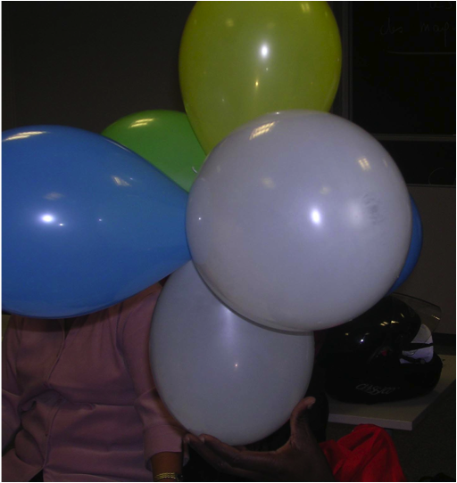
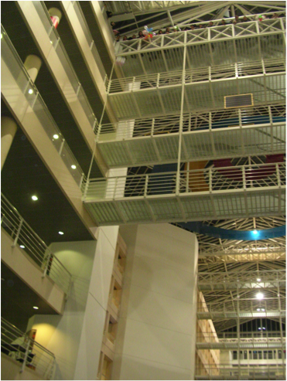

Dispositif inventé par les étudiants pour le lancement de l’œuf cru

Nous avons varié les exercices, y compris les activités de modélisation. Nous avons proposé des investigations multiples, voire impossibles… Quelque fois les questions posées pouvaient paraître très étranges comme « estimer la quantité de nourriture ingurgitée depuis leur naissance », « mesurer la longueur du nez », « compter le nombre de cheveux » ou « calculer le probabilité de naître ». Il s’agissait de situations insolites pour les conduire à réfléchir sur les données et sur leurs sources…

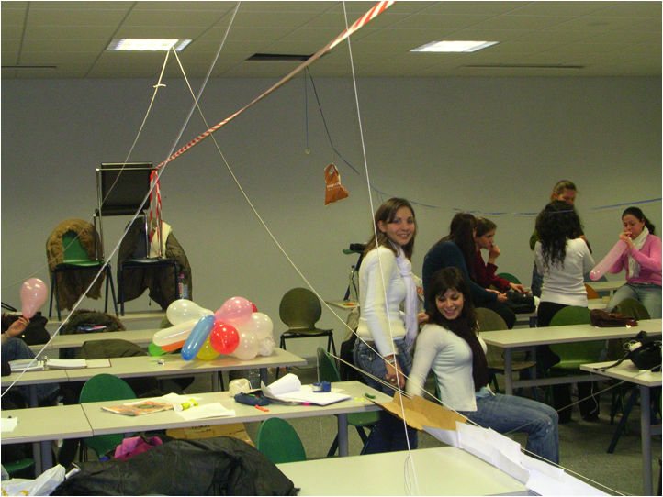
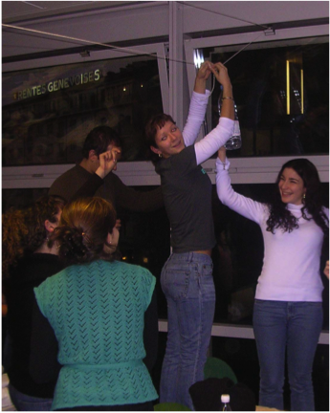

Exemples de défis

En santé et en environnement, nous avons multiplié la conception de jeux, mis en place des jeux de rôle sur des processus difficiles comme la photosynthèse ou l’immunologie. En Education au développement durable, on s’est attaqué à de nombreux tabous : l’usage du téléphone portable, la mode de l’eau en bouteille, la nourriture style Mac Donald. Nous les avons t interpeller sur leur propre consommation… et solliciter à mettre en place des écogestes… Notamment ils ont dû produire un cadeau à offrir à une personne aimée de leur choix pour Noël, à partir de matériaux trouvés dans leur propre poubelle ! Certains jours, il y eut de l’ambiance dans les amphis…

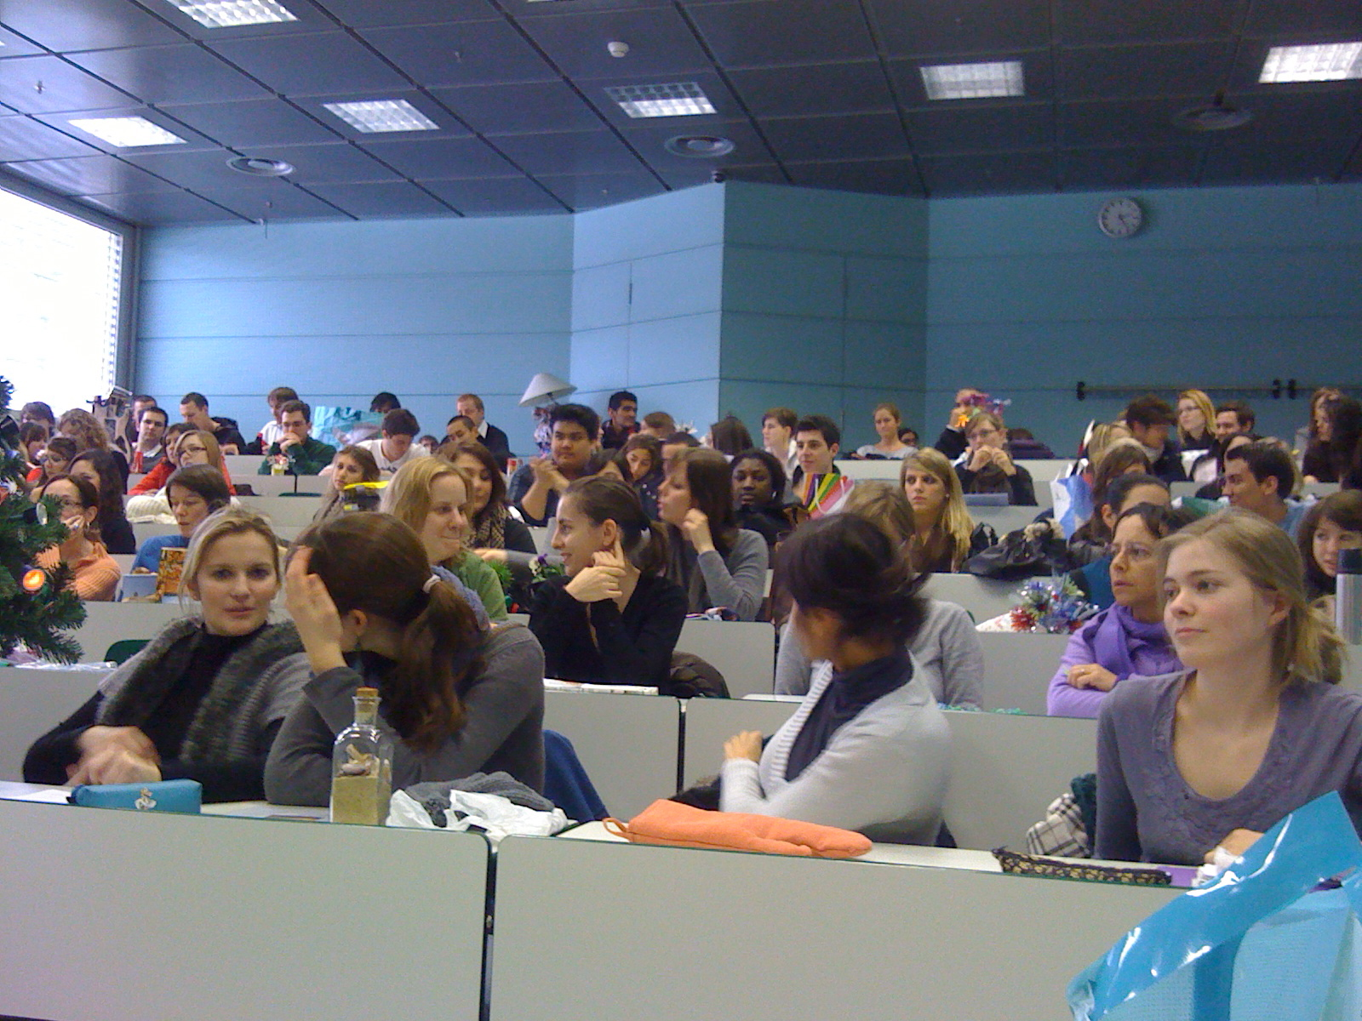
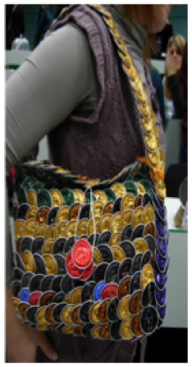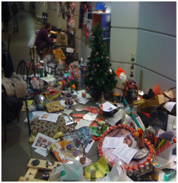

Présentation des « cadeaux » de Noël

Leurs rendus tout en restant scientifiques pouvaient déboucher sur des mini-spectacles… Y compris lors de l’évaluation ! Un moyen pour inventer des façons ludiques de « transmettre » un message.
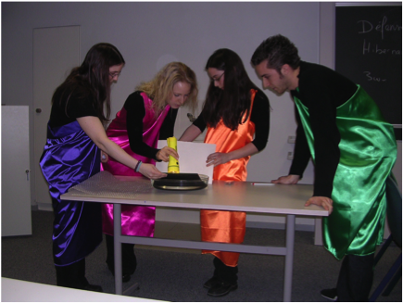
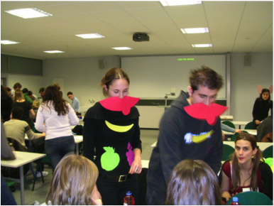

Rendus scientifiques sous forme de mini-spectacles

Les étudiants ont ainsi « aimé produire » nombre de films, comme ces derniers reçus sur « la diététique de leurs copains » ou sur le stress .
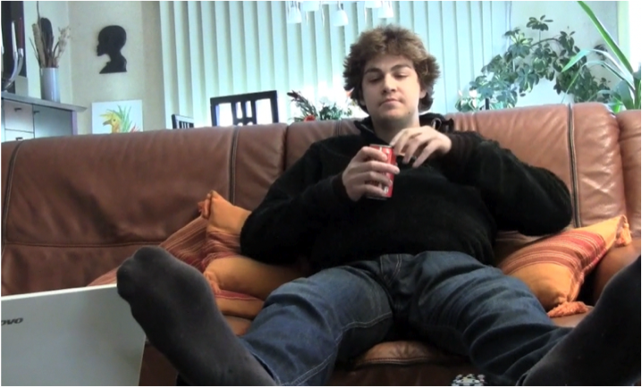

Rendus scientifiques sous forme de films

De plus, ces travaux ne devaient pas seulement être une production pour la note… Les rendus pouvaient toujours être améliorés quand les exigences n’étaient pas atteintes. Nous les sollicitions également pour que ces rendus deviennent des ressources pour la classe ou soit reprises dans des activités pour la Cité, de la Semaine européenne, à la Nuit de la science, aux miniU, au 450… ou encore la semaine dernière pour la journée EDD organisée par le Département de l’Instruction publique… Des échanges de savoirs entre les étudiants ont également été mis en place pour leur permettre de prendre conscience qu’ils étaient tous porteurs des savoirs et qu’ils pouvaient les partager.

Ces activités mi-ludiques, mi-épistémologiques –chaque fois était posée la question de l’intérêt de l’activité tant sur les plans scientifique qu’éducatif- correspondaient à une certaine attente... Les étudiants sont venus nombreux. Par le bouche à oreille, ils ont fini par affluer de l’autre section et même des autres facultés… Certains se sont pris au jeu, ils ont continué leur recherche dans le cadre d’un mémoire, d’un master ou d’un diplôme. Des vocations sont nées…
Nous avons payé également de notre personne. Nous n’avons pas craint de revêtir les chasubles officielles des adorables professeurs américains, confectionnées à partir de sacs poubelles pour les sensibiliser à la récupération des déchets. Toujours pour les étonner et les questionner, Greg Lagger m’a fait sortir d’un paquet cadeau ; j’ai joué à la marionnette pour approcher les processus vitaux…
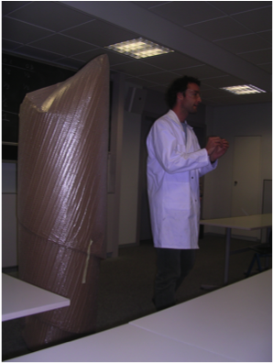
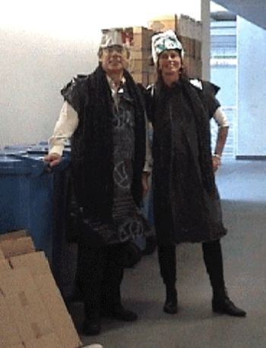

Francine Pellaud et moi-même (à gauche) ; Gregoire Lagger et moi-même dans le paquet (à droite)

Mais tout ceci est de l’anecdotique ! Nous n’avons pas touché à l’essentiel du cursus… Lors de mon mandat de Président de la Section, j’ai essayé à plusieurs reprises de susciter quelques innovations. Nous avons proposé des semaines centrées sur un thème unique ou des semaines centrées sur des passions, etc… Rien de très original –des propositions qui se « font » couramment dans l’enseignement secondaire… Aucun écho de la part des collègues… Nous avons proposé des rencontres pour débattre de ce que pourrait être une pédagogie universitaire. Pas plus de succès !!! Et depuis rien n’a changé... Pourtant tous les enseignants constatent que les élèves viennent modérément aux cours… Quand ils en ressentent vraiment le besoin, ils peuvent les trouver sur Dokeos…
Les étudiants enchainent les rendus pour satisfaire aux validations. Ils perdent progressivement le goût pour le savoir ; la curiosité, le plaisir de la découverte et la spéculation s’étiolent. Au surplus, ils ne font pas de liens entre les cours, etc… Aucune pensée personnelle n’émerge. Ce qui devrait être le centre de la vie universitaire reste aux « abonnés absents ». L’accès à la recherche est de plus en plus retardé.
Le cas de l’ex-LME est le plus désespérant. Lors de l’entretien d’embauche, les étudiants paraissent très motivés. On les retrouve 3 ans plus tard au bachelor en train de « traîner les pieds ». La réception de cette formation, l’appropriation des savoirs, ne font même pas l’objet d’enquête. Nous avons juste pu susciter quelques mémoires sur le stress des étudiants.
Et ne parlons pas des conditions matérielles : nous travaillons avec des tables rivées aux sol, dans des salles tout en longueur. Seul effort pédagogique visible : la technologie numérique ; toutefois, même pour l’usage des nouveaux moyens numériques, on garde par facilité la cathedra !

Comme il existe de temps à autres des facultés qui commencent à se préoccuper de pédagogie universitaire –la semaine dernière j’étais encore consulté par un groupe d’enseignants des universités Paris VI/VII-, il est indispensable de ne pas désespérer. Il nous faut continuer à réfléchir. Je vois quelques pistes… pour l’université de… 2050 !.. Il nous faudra sortir au plus vite d’un enseignement universitaire, basé sur une suite de cours et de séminaires –qui sont à leur tour des cours-. Paradoxalement, je ne suis pas pour la suppression systématique du cours à l’université, pas plus que pour la suppression des « amphis »… Le vécu en direct –comme le concert- a toujours toute sa place, mais pas comme unique fonctionnement. Ces « grandes messes » pour moi ont du sens à certains moments.
Le professeur en frontal présente un intérêt pour créer le désir d’apprendre : motiver, interpeller, concerner les étudiants, et pour susciter l’environnement pour apprendre… Ensuite le professeur doit rester un « repère » ; il peut faciliter les liens, les ancrages, il fait prendre du recul et met en perspective une fois que les étudiants ont fait le tour d’une question. Il peut encore évaluer les évolutions de la pensée dans un domaine… Le reste du temps, les étudiants devraient être sollicités pour travailler par eux-mêmes, avec des enseignants à disposition pour consultations… Les possibles pour sortir des cours habituels sont nombreux, pourquoi ne pas susciter :
- la production de corpus, non linéaires, que les étudiants lisent, mieux que les étudiants élaborent à partir de leurs propres recherches bibliographiques et que l’on travaille ensuite en séminaires,
- une autre conception des dossiers, des mémoires, non pas seulement corrigés pour une note… mais travaillés sur la durée avec l’enseignant et ses assistants en prenant appuis sur la démarche des étudiants.
- des moments à plusieurs voix,
- la mise en place d’échanges de savoirs entre étudiants…
Pourquoi pas la réalisation d’un chef d’œuvre, une recherche personnelle sur 4/5 ans ? Par contre, certains cours pourraient être enregistrés, montés avec des illustrations de qualité. L’étudiant pourrait les visionner seul ensuite à son rythme. Le séminaire aurait toute sa place après… comme moments d’approfondissement ou de métacognition.

Pour la pédagogie universitaire, l’important dans un premier temps, n’est-il pas de sortir du modèle unique ! La formation des personnels universitaires devient indispensable ; elle ne peut « passer » seulement par quelques cours académiques de pédagogies ou par des vidéo-formation. Le « professeur d’uni. » a tout autant besoin –tout comme celui du primaire et du secondaire- :
- d’outils sur la connaissance des conceptions et des obstacles des étudiants sur un contenu, sur la clarification et la hiérarchisation des messages ;
- de ressources, y compris sur le métier d’étudiants et les méthodes d’apprendre à apprendre : des approches comme prendre des notes, faire une bibliographie pertinente ne sont pas acquises…
Il demande à être formé à tout un ensemble de techniques allant jusqu’au… théâtre. Savoir placer son corps, sa voix, savoir conter, intriguer font partie de la panoplie du métier…

La régression de l’école

A côté de nos travaux de recherche, nous nous sommes beaucoup investis dans l’innovation scolaire, aux 3 niveaux : primaire (dont l’école maternelle), secondaire et secondaire supérieur. A cette fin, nous avions monté une équipe de choc avec des conseillers pédagogiques et des enseignants de Genève… auxquels se sont ralliés des formateurs des autres cantons de Suisse romande. Certains sont encore là ce soir… Nous avons multiplié les conférences pédagogiques pour les enseignants, participé à des formations en didactique, monté et fait travailler des équipes d’enseignants. Nous avons eu presque tout faux !..

Au cours de ces trente années, nous avons vu l’école régresser. Non pas en termes de résultats scolaires ; à part l’orthographe, les résultats ne sont pas moins bons. Ce sont surtout les « retours en arrière » qu’il est possible de constater. A Genève, ils sont symbolisés par le retour des notes et les éternels débats sur la place du latin. Certes, par nos « anciens », nous avons réussi à faire passer quelques idées dans le PER, mais beaucoup d’enseignants n’y croient plus. Ils sont actuellement découragés et les responsables de l’instruction désespérés.
En France, une multitude de réformes non pensées, mis en place dans l’urgence par les ministres successifs, non préparées, non suivies, non accompagnées, non évaluées ont bloqué totalement le système, en accablant les professeurs. Actuellement ce n’est pas seulement de cours de didactique dont les enseignants ont besoin, mais plutôt d’accompagnement personnel.
Il faut dire que la société n’est pas prête à penser une évolution de l’école… Il nous faudra travailler maintenant côté parents. Les parents veulent que leurs enfants réussissent mais ils ne se posent pas la question de quelle réussite ?.. Il ne suffit plus de savoir lire, écrire et compter, avec un zeste d’allemand… Les points de réflexion sont multiples… Qu’est ce qu’une école qui fait perdre le désir ? Qu’est-ce qu’une école où les savoirs importants pour aujourd’hui ne sont pas partagés ? Qu’est-ce qu’une école qui ne fournit pas les outils pour apprendre…
Nos sociétés sont face à des enjeux nouveaux et complexes où il faut apprendre en permanence (mondialisation de l’économie, questions de génétiques ou de nanotechnologies, réchauffement climatique) ; ces enjeux exigent de convoquer de nouveaux champs de savoirs (économie, droit, éthique, épistémologie, psychologie ou anthropologie,..) et de nouvelles approches comme l’analyse systémique ou la pragmatique. Il nous faut introduire des démarches transversales ; l’énergie n’est pas une simple question de physique mais de géographie, d’économie, de géopolitique. On ne peut plus en rester à ceux existant à la fin du XIXème quand l’école a pris son envol… Il nous faut maintenant sensibiliser les parents aux enjeux de l’apprendre dans une société complexe et incertaine. Il nous faudra leur proposer une « mallette d’idées » pour qu’ils puissent accompagner leurs enfants.
Ensuite, il nous faudra intriguer côté décideurs. Les responsables sont en manque de culture sur ce qu’est une organisation type école ! Le changement dans une organisation ne se décrète pas. Toute injonction crée en retour des forces équivalentes en sens inverse… Il nous faudra mettre au point des formations pour nos décideurs en matière de système et de régulation. Ce que peut faire de plus pertinent un décideur est sans doute de valoriser les innovations, d’exiger des évaluations, de favoriser la mutualisation, de promouvoir la formation des enseignants et des cadres intermédiaires…

Pour le reste, on ne peut plus se contenter de réformettes. Il y a quelques tabous à faire sauter sans doute… L’emploi du temps des élèves ne devrait être plus construit autour de la routine des cours d’une heure, mais autour de dispositifs très variés. Ce pourraient être des travaux personnels accompagnés, des séminaires, des conférences, des ateliers, des projets, des défis, des échanges de savoirs, des semaines à thème, etc...
Des pédagogies multiples centrées sur l’autonomie des élèves sont à introduire. Les élèves doivent devenir « auteurs » de leurs apprentissages. Il n’est plus question de subir… et pour commencer d’attendre que le prof. démarre son cours. Dès que l’adolescent entre au Collège, il doit être mis en situation d’apprendre, le plus souvent par lui-même, au travers de contrats mensuels et d’activités à mener à bien. Il a cependant toujours à ses côtés une personne à consulter pour l’accompagner sur sa question, sa préoccupation ou les attentes du moment. ! La médiathèque avec des studiolos et un netable –un cartable électronique- deviennent des outils incontournables.
Une nouvelle manière d’évaluer les élèves est à introduire. Nous militons pour la fin des notes systématiques ! Les élèves connaissent dès leur entrée au Collège les éléments de savoirs et de compétences sur lesquels porteront les évaluations. Chaque élève peut demander lui-même à être évalué, quand il se sent prêt sur l’un des objectifs éducatifs. Il peut retravailler la question et ses erreurs jusqu’à ce que ce soit acquis.
Le parcours scolaire devrait être personnalisé par chaque adolescent. Chacun est différent, chacun n’a pas « les mêmes tailles de chaussures » ! Il est réparti sur 3, 4 ou 5 ans en fonction des facilités ou des difficultés des élèves. L’organisation par classes disparaît au profit de « groupes de vie », qui regroupent des élèves de tous âges.
Les « profs » ne doivent plus être les « héros » de leur discipline, mais des spécialistes de l’élève et des référents de culture ! « Metteur en savoirs », ils interpellent les élèves, les accompagnent, leur donnent le goût d’apprendre, les conduisent à prendre du recul et à faire le point sur leurs acquis. Leur personnalité est valorisée ; ils deviennent avant tout des « repères ». Ils sont plus présents dans l’établissement. Ils ont à disposition un lieu personnel de travail et les moyens adéquats.
Le Collège est une école du « positif ». Le jeune n’est jamais stigmatisé, les efforts sont valorisés. L’erreur n’est plus une « faute », mais du matériel d’apprentissage. Ce qui ne veut pas dire qu’il n’y ait pas d’exigences dans cet établissement. Au contraire, celles-ci sont priorisées par des contrats. La sanction éventuelle devient un « plus », c’est-à-dire un travail pour la communauté.
C’est dans ce sens que nous continuerons à militer… Actuellement nous suivons deux projets : au Luxembourg et à Montpellier… Nous sommes en négociation pour monter en France un nouveau Collège public.

L’allostérie présente des limites !

Nos recherches de didactique ont mis fortement l’accent sur l’élève. Elles ont contribué à « faire passer » la didactique, des recherches sur l’enseignement d’une discipline aux recherches sur l’apprendre, de façon transversale. Un nouveau modèle de l’apprendre a émergé pour dépasser les limites des modèles constructivistes. Il a connu quelques succès, y compris en dehors des sciences, notamment à l’étranger.
Toutefois, certains aspects du modèle restent à travailler, et sur le plan de la recherche, et sur le plan de la formation.

Sur le plan de la recherche, nous n’avons pas réussi à convaincre nos collègues occidentaux, contrairement aux collègues chinois qui l’ont adopté tout de suite… Difficile de changer les conceptions pédagogiques d’un milieu encore très cartésien !
Les recherches en didactique restent très orthodoxes. Il s’agit de faire varier un seul paramètre à la fois, comme aimer à le pasticher Georges Perec. Pour faire plus sérieux, on y ajoute désormais des statistiques, même si les catégories ne sont pas définies avec précisions !.. Et nous ne parlerons pas des études par corrélations !..
Or en matière d’éducation, chaque situation est unique ; et ce n’est jamais un seul paramètre qui est pertinent. C’est plutôt un réseau de variables qui intervient. Nos recherches sont de type systémique et qualitatif, elles s’apparentent plus à l’ethnométhodologie. Elles ont conduit à repérer et à catégoriser les variables qui facilitent l’apprendre. Toutefois elles ne fournissent pas le type de preuves attendues par un milieu resté académique… Il y a là un vrai enjeu méthodologique.

Sur le plan de la formation, nos idées rencontrent également quelques difficultés dans leur diffusion. Les enseignants souhaitent recevoir la « bonne solution », clefs en mains de surcroît. Or notre approche ne propose seulement qu’un modèle, au sens scientifique. Un modèle n’est pas « la » solution, encore moins la panacée.
Ensuite ce modèle est systémique, comme nous venons de le voir. Une seule action pédagogique reste insuffisante : le conflit cognitif par exemple est trop limité pour faire apprendre. C’est un « environnement qui doit interférer avec la pensée de l’élève ; c’est celui-ci qu’il s’agit de créer. En permanence, l’enseignant doit mettre en lien les divers paramètres ; ceux-ci peuvent être antagonistes. L’apprenant doit à la fois trouver du plaisir et faire des efforts. Pour qu’il lâche sa conception, il doit se sentir en confiance, il doit y trouver un plus. Il doit encore se confronter à des arguments qui ébranlent son système de penser, tout en s’appuyant sur des aides à penser : métaphore, analogie, schéma,..,.
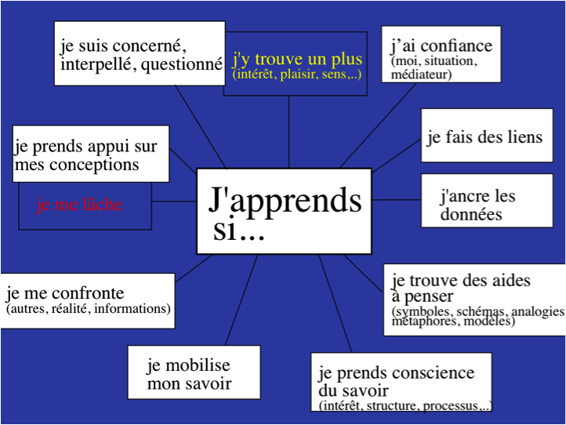

L’environnement didactique du modèle allostérique

De plus, ce modèle de l’apprendre ne rejette pas les autres de types- constructiste/ behavioriste/ frontal et même imitatif-. Tous ont leurs raisons d’être suivant le type de savoir à acquérir. Ce qui importe dans le choix du modèle est la distance entre l’élève et le savoir. Quand le savoir est attendu, on peut faire du frontal sans souci. Quand l’apprenant doit transformer ses conceptions ou changer de comportement, « l’assimilation », versus Piaget est nettement insuffisante… La pensée en place –pour continuer la métaphore de Piaget- « vomit » toutes informations incompatibles. D’où l’idée introduite de « faire avec pour aller contre ». Ce qui est perçu et donc rejeté par les enseignants comme un paradoxe…
Or ce n’est pas le seul ! Tout est paradoxal dans l’apprendre. C’est une nouvelle cohérence qu’il faut envisager à travers la formation, une cohérence née de l’émergence de tensions antagonistes ; elle n’a rien à voir avec la cohérence classique. Et je comprends que les enseignants aient de grandes difficultés à entrer dans cette autre forme de cohérence. C’est l’enjeu de la formation : entrer dans une cohérence de la complexité et jongler avec plusieurs modèles.

En ce qui concerne le modèle lui-même, il reste encore trop centré sur le cognitif. Certes nous avons toujours pris en compte la place de l’affectif. Certes, nous avons été pionnier, contre l’avis de nos collègues scientifiques pour faire une place aux émotions, notamment par le biais du théâtre, dans la médiation scientifique. Mais la dimension émotionnelle reste encore en larges friches.
D’autres dimensions encore interfèrent dans l’acte d’apprendre. Elles commencent à être repérées et travaillées, mais il reste beaucoup à faire. La dimension métacognitive d’abord… car l’obstacle à l’apprendre n’est pas seulement sur le savoir lui-même mais très souvent sur l’image du savoir que s’en font les apprenants. En physique, les formules créent à elles seules un « vrai » traumatisme pour un large public. Apprendre a de plus en plus mauvaise presse, notamment chez les jeunes des banlieues… De plus l’élève a fort peu de maîtrise sur les processus qui le composent. L’apprendre à apprendre devient un objectif incontournable à tous les niveaux.
La dimension infra cognitive ensuite : celle-ci est rarement interrogée ; elle est l’origine de nombre de malentendus en formation. A commencer par la pensée duale que renforcent malencontreusement les mathématiques enseignées.
Ces dimensions ont été plus particulièrement intégrées dans le modèle allostérique depuis que nous travaillions en éducation thérapeutique du patient (ETP). Avec les apports du service d’ETP de l’Hôpital universitaire de Genève, nous sommes arrivés maintenant à faire travailler la personne qui apprend sur 5 de ses dimensions.
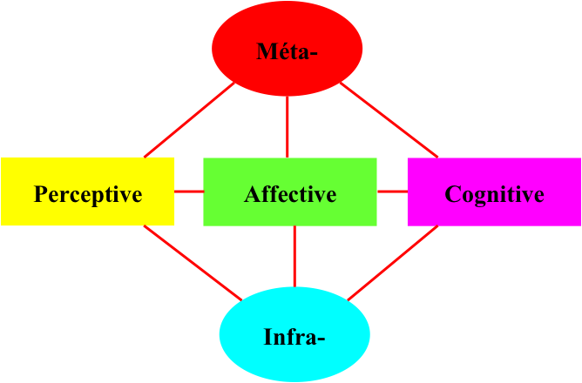

Les 5 dimensions de la personne

Mais reste encore à comprendre leurs interactions. Reste également à mieux saisir la place de deux autres paramètres :
- le désir d’apprendre
- la confiance en soi et l’estime de soi.
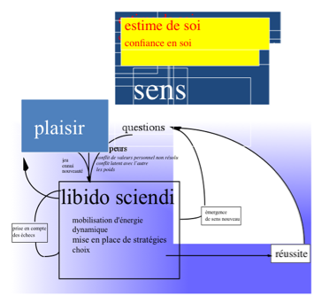
Le désir d’apprendre, -ce qu’on appelle habituellement la motivation ou la curiosité- ont été étudiées par ailleurs. Elles demeurent toutefois encore soit un slogan en éducation, soit elles sont envisagées de façon très behavioriste ou volontariste. Il nous faut mieux lister les paramètres du désir et leurs soubassements pour mieux prendre en compte ce domaine…

Processus du désir d’apprendre
Plusieurs fois, nous avons été mis en échec par des jeunes dans nos activités en banlieue.
Au préalable, il nous a été nécessaire de les écouter, de faire des détours pour approcher leur personne… avant de faire des sciences…
En l’ETP, quand le patient est « non –observant » –c’est-à-dire qu’il ne suit pas son traitement- il est habituellement « envoyé » en psychanalyse, de plus en plus souvent en thérapie cognitico-comportementale (TCC) ou en entretien motivationnel. Je ne reviendrai pas ici sur leurs limites. Disons seulement qu’on constate nombre d’effets collatéraux qui bloquent l’apprentissage, et par là l’observance. De plus, nombre de ces patients sont devenus anti-psy !

Repenser la place de la personne dans l’apprendre et la maladie au même titre que le biomédical devient indispensable. Des pistes ont été recherchées dans l’art thérapie. Mais tous les patients n’entrent dans l’art. Avec Amanda Jullion, grâce au Professeur Golay, nous avons mis en place l’orthothérapie… le jardin, la Nature comme media. Immergé la personne dans la Nature, lui faire sentir, ressentir ; pour nombre de personnes, leurs émotions, leurs désirs, leurs aspirations émergent. Emerge ce qu’on ne peut pas dire ou faire au quotidien, en famille…
En fait, il s’agit de développer une connaissance de soi, une acceptation de soi, en valorisant les ressources et les potentiels, et travailler sur une meilleure qualité de vie.
Y compris en envisageant une clarification des valeurs personnelles et des conséquences de ces valeurs sur soi.
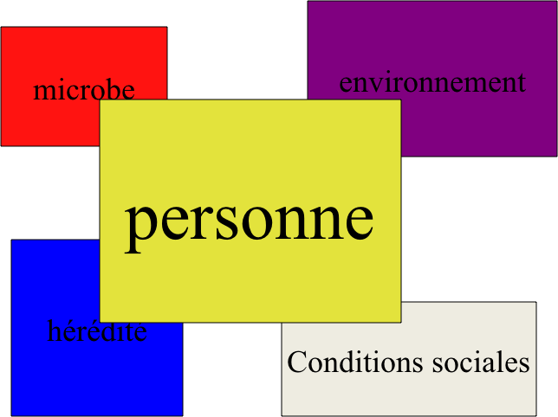

Place de la personne dans sa maladie et son traitement

Certains psychologues font ce genre de travail. Mais tout n’est pas du ressort du psychologie, la pathologie personnelle passe par la psychisme, comme la maladie physiologique par le biologique. Mais les causes peuvent venir d’ailleurs. Le challenge serait de sortir la psychologie de son enfermement dans son territoire ! Dans le même temps, il s’agit d’aller au delà du coaching, des méthodes d’empowerment qui prolifèrent… En fait, une nouvelle profession est à inventer où d’autres dimensions de la personne sont à convoquer. Pour mener à bien une telle approche, il serait souhaitable de faire appel à la philosophie dans ses dimensions éthique et épistémologique, à l’anthropologie, à la sociologie. à la biologie et à la… didactique.
De plus, cette nouvelle profession devrait prendre en compte la personne de façon transversale, dans sa globalité et non plus dans le contexte limité de la thérapie. Elle devrait simplement accompagner la personne, tel que son histoire la constitue, avec ses désirs, ses capacités et ses vulnérabilités, à tracer au mieux sa voie, nécessairement unique et singulière, dans le monde tel qu'il est.
Déjà Alfred Adler, un psychologue autrichien, contemporain de Freud refusait de limiter la psychologie à son rôle thérapeutique. Il insistait sur l’idée que les aspirations humaines sont tournées vers l’avenir et pas seulement le fruit de moteurs inconscients ou d’expériences infantiles.
Selon Bandura, la confiance en soi est un indicateur puissant d’un projet de vie car elle permet d’accepter le succès quand il arrive ; elle facilite la prise de risques ; elle engage à continuer d’essayer si on n’atteint pas l’objectif du premier coup ; elle aide à contrôler ses émotions et ses peurs quand le chemin du succès est difficile. Cette acceptation de soi peut commencer –me semble-t-il- quand on admet ses erreurs, pour rebondir ou renaître…

La chance de l’erreur

Lors de ma leçon inaugurale, il y a 31 ans, j’avais pointé l’importance de l’erreur dans l’apprendre. Ce n’était pas alors l’habitude en pédagogie ! Il est vrai que je venais des sciences où l’erreur est le matériau de base. On passe son temps à rectifier des erreurs pour formuler de nouvelles hypothèses. Je proposais de les dédramatiser –de ne plus en faire une faute, mais un « faux-pas ». Depuis nombre d’auteurs s’en sont emparés…

Aujourd’hui, un travail sur l’erreur devrait sans doute être introduit plus largement dans ce que Foucault appelait « le soin de soi » en particulier, mais également dans l’approche de toute situation complexe, en général. Chaque fois que nous souhaitons apprendre, nous devons ainsi accepter de nous tromper. On ne peut avancer que par erreurs rectifiées -certes dans le respect d’un certain nb de valeurs éthiques et de gardes-fou pour éviter les dérapages ! Les lieux d’apprentissage devraient être des lieux où on a droit à l’erreur. Sans doute faut-il faire des erreurs un passage obligé, une étape ; voire de les positiver… Les erreurs devraient être pleinement assumées dans une dynamique.
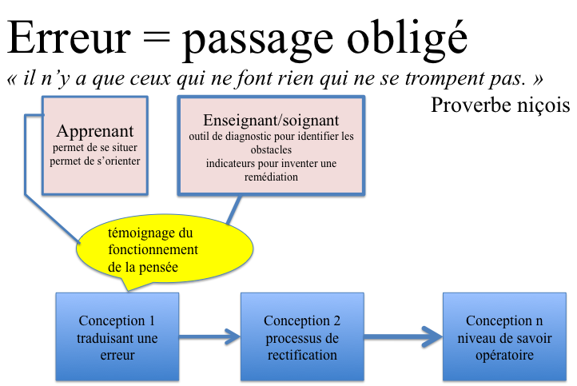

Place de l’erreur dans l’apprendre

Bien sûr, rien n’est évident, il nous faut aller au delà des apparences… et les changements de comportement ne sont pas évidents !

30 ans ont passé. J’ai perdu beaucoup de mes illusions… mais j’ai gardé mes aspirations… Je vous remercie !

Quoi que tu fasses est dérisoire,
mais il est essentiel que tu le fasses.
Gandhi

Ce n’est pas parce qu’on est convaincu que les choses sont sans espoir qu’il faut renoncer à vouloir changer les choses.
Scott Fitzgerald

Je remercie le Doyen qui m’a fait « venir » pour 5 ans et
qui a dû me supporter 30 ans… dans ma différence. Je te dois beaucoup Jean Paul (Bronckart).
Je remercie le Président pour sa laudatio et pour avoir faciliter la poursuite du LDES…
Je remercie tous mes collègues –anciens et actuels- du LDES, de la fac de sciences, du service d’éducation thérapeutique de l’Hôpital… qui m’ont accompagné et avec qui j’ai beaucoup inter-agi. J’ai une pensée forte pour Germaine (Duparc)…
J’ai une affectueuse pensée également pour tous mes étudiants qui m’ont nourri et qui ont toujours répondu à mes sollicitations.
Je remercie les Genevois qui ont contribué à rendre ce travail possible.
Je vous remercie tous d’être là aujourd’hui, notamment ceux qui sont venus de loin, des cantons romans, de Paris et de… Chine ;
ceux qui ont tenté de suivre ce moment par Skype.
C’est pour moi une marque de notre grand attachement. Et je vous donne maintenant rendez-vous pour d’autres aventures... La prochaine aura lieu à Carouge en septembre.

Quand je ne regarde pas la montre… c’est bon signe !
Je n’ai jamais regardé la montre, sauf quelques rares fois au Collège des profs...
30 ans ont passés rapidement…

Fascicule des 30 ans d’activités du Laboratoire de Didactique et épistémologie des sciences, voir à la fin.
Le LDES a lancé à la demande de la Communauté européenne la première semaine de la Science (1992).
Pour fêter les 450 ans de l’université, le LDES a monté plusieurs ateliers.
Une base de données regroupant des cours ou des diaporamas enregistrés.
Le programme de formation des enseignants du primaire.
PER est le nouveau programme d’études romand.
L’allemand tient une place considérable dans les écoles de suisse romande.
Projet de Collège en cours avec Jérôme Saltet (2010).
Intervention de Claparède en 1903.
Directeur du Service d’Education thérapeutique du patient, Hôpital universitaire de Genève.

